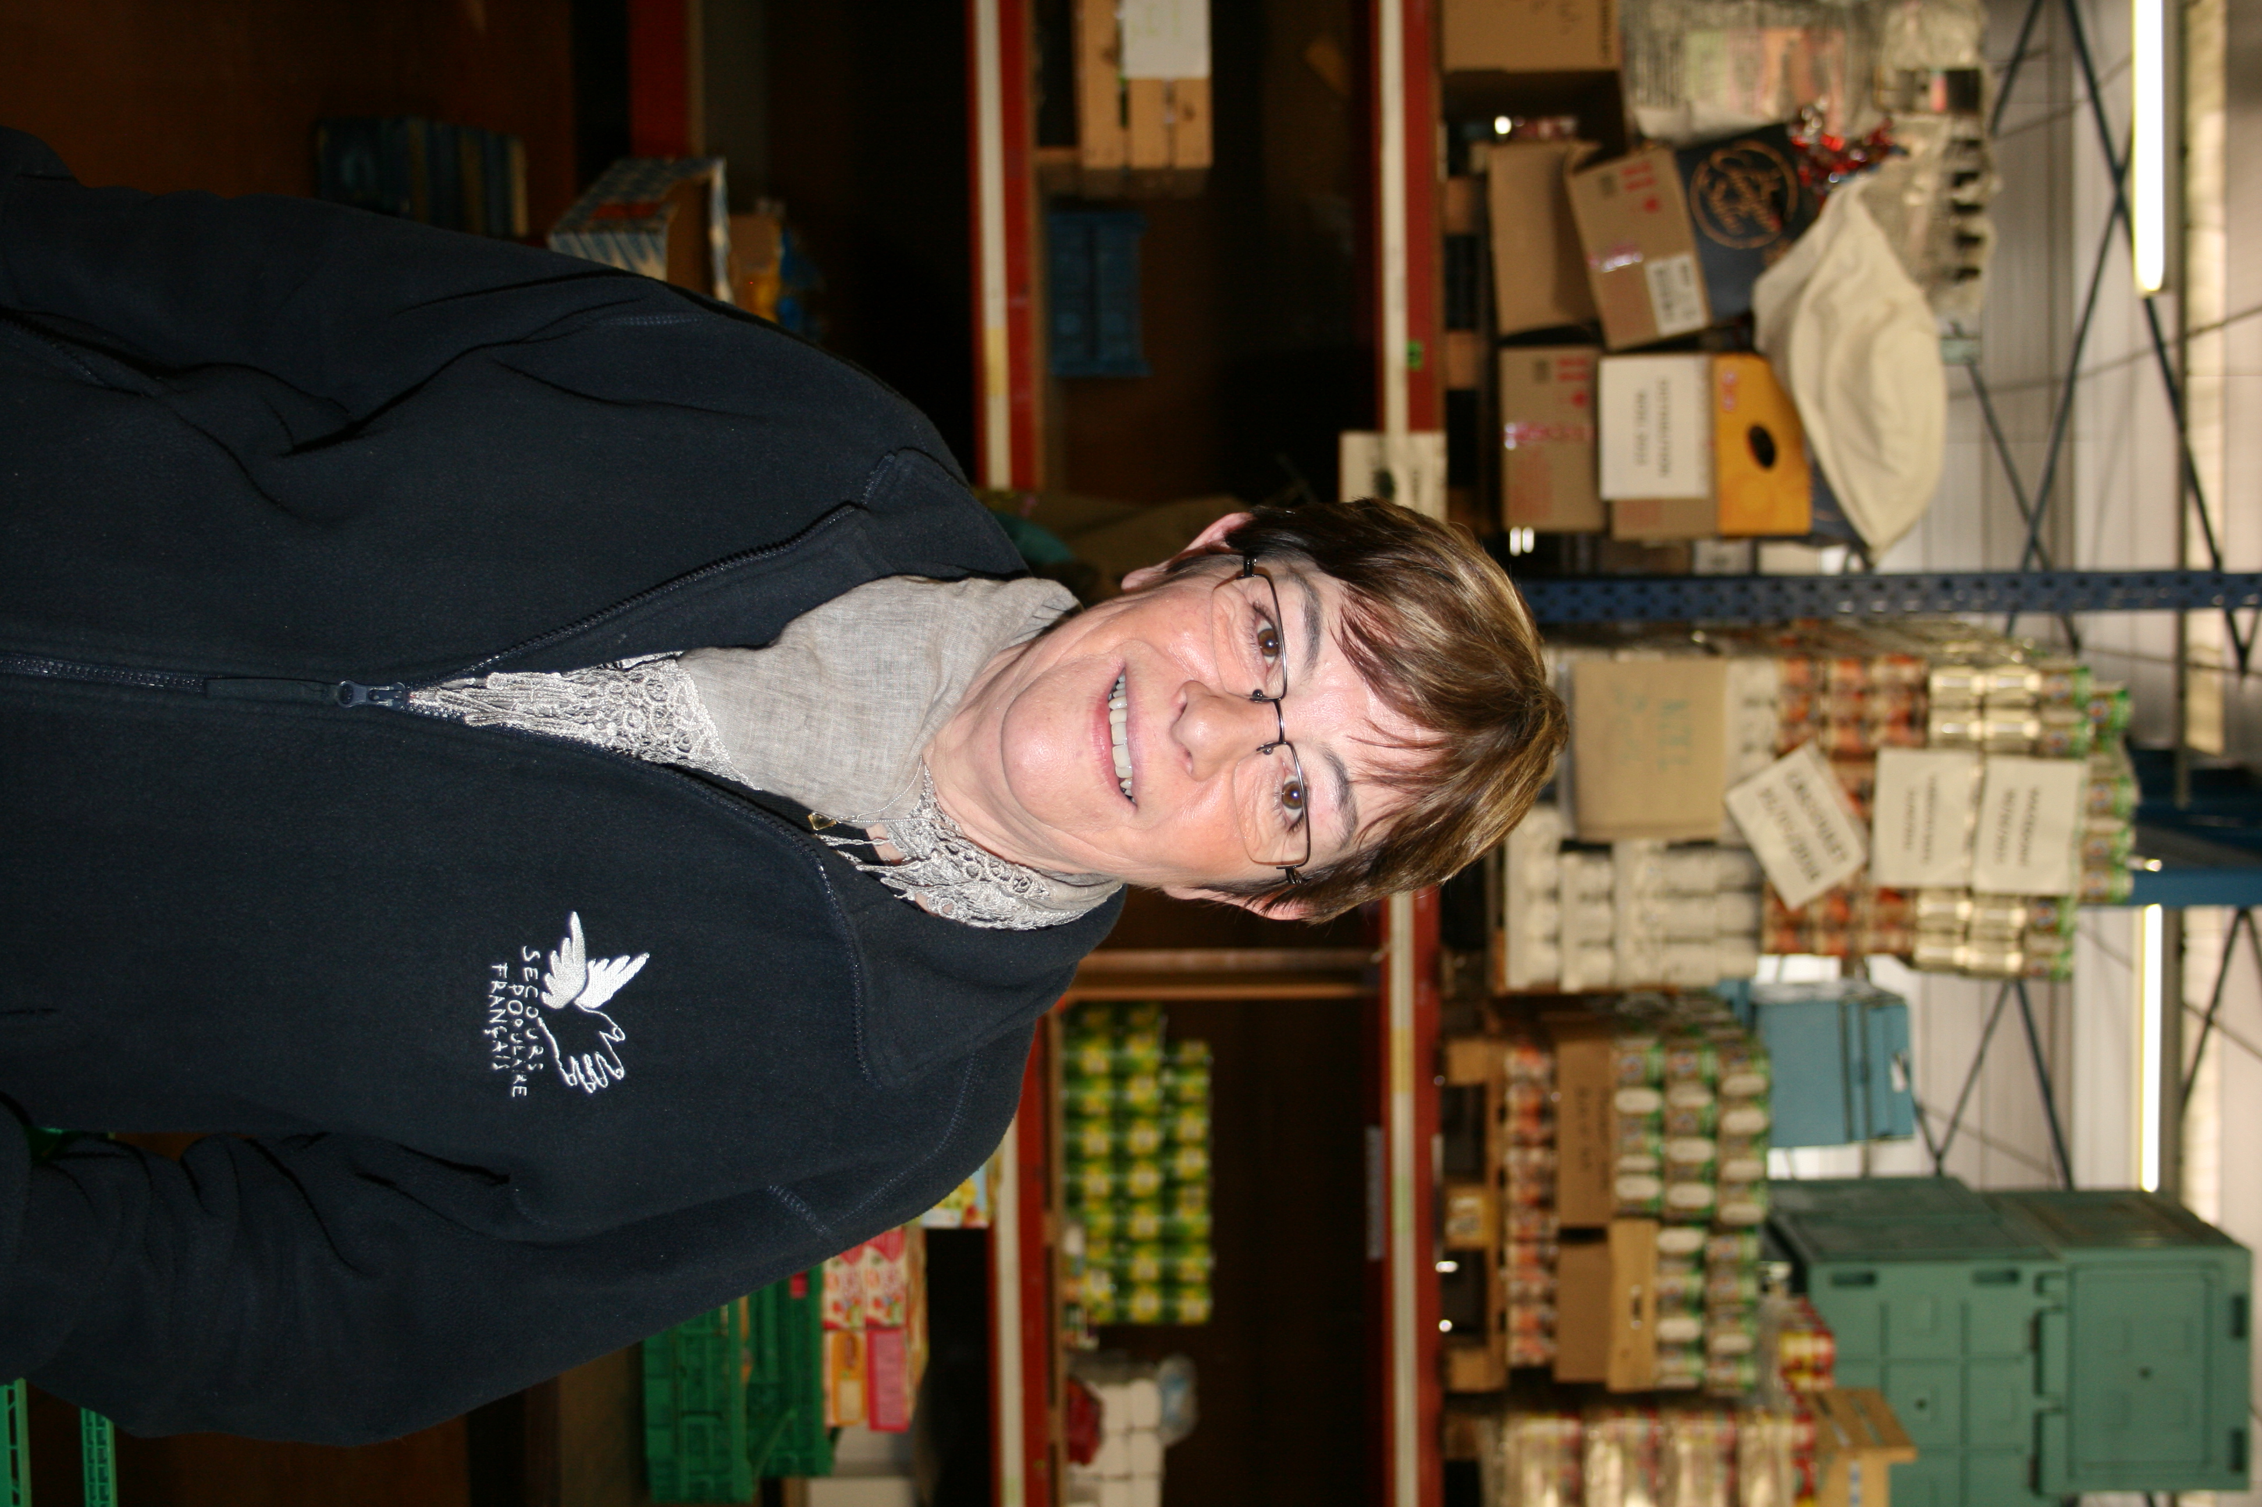Qui êtes-vous ?
Je suis Annick, je suis animatrice sur la précarité. Je sui amenée à rechercher des partenaires textiles ou alimentaires.

Qu'est-ce que le Secours Populaire ?
C'est une association de 1901 reconnue d'utilité publique qui vient en aide aux personnes en difficultés sous forme d'aide alimentaire mais ce n'est pas le but principal. Le but principal c’est d'aider les gens en passant par l'alimentaire pour les aiguiller aussi sur les vacances, les loisirs parce qu’il n’y a pas que l’alimentaire. Mais c’est ce biais là qu’on arrive à les toucher.

D'où viennent les dons ?
Il y a des donateurs classiques qui font des chèques de don. Sinon, il y a des dons de vêtements, de chaussures, de vaisselle ... Avec ces dons nous avons des boutiques de la solidarité qui sont ouvertes où tout le monde peut y accéder. Avec l’argent récolté, on rachète les produits qui nous manquent : les produits d’hygiène, le café, le sucre, l’huile. Ces boutiques sont situées ici sur le site. Il y a en a dans toutes les structures du département qui fonctionnement sur le même modèle. Avec l’argent récolté, on peut payer nos charges ce qui nous permet de fonctionner et faire la distribution alimentaire à côté. Nous avons très peu de subventions.

Qui sont les bénévoles ?
En règle générale, ce sont plutôt des retraités qui souhaitent s’occuper. On a aussi des jeunes en recherche d’emploi. Cela nous donne un renouveau, ils apportent des idées nouvelles. On sait qu’il risque de trouver un emploi, c’est du bénévolat précaire. De faire du bénévolat, c’est toujours un plus sur un CV.

Avez-vous constaté plus de précarité ?
Il y de plus en plus de précarité et on a de moins en moins de dons de magasins parce qu’ils vendent d tous en dates courtes. Lorsqu’on récupère les denrées, il faut les donner le jour même alors ça c’est un gros problème. On voit des gens qu’on ne voyait pas avant. : des retraités qui finissent pas les mois, les étudiants en début d’année quand ils n’ont pas encore les bourses, des femmes salariées qui n’ont pas de temps complet… En plus les aides par la communauté européenne diminuent. C’est pour cela qu’on fait des collectes alimentaires dans les magasins pour palier à cela. Cela devient compliqué.

